Московский государственный авиационный институт
(технический университет)
МАИ

Организационно-правовые основы разработки программного обеспечения

Отчет по работе по теме:
«Композиционный анализ програмного обеспечения
(Software Composition Analysis)»

Студент
Попов Сергей Юрьевич
группы М3О-307БВ-24

Москва, 2026
АНАЛИТИЧЕСКАЯ ЗАПИСКА
по результатам выполнения лабораторной работы
по теме «Композиционный анализ программного обеспечения»

1. Краткое описание выполненной работы

В ходе выполнения лабораторной работы было развернуто локальное окружение Dependency-Track с использованием Docker и СУБД PostgreSQL. Разработано тестовое консольное приложение на языке Python, использующее внешние библиотеки (requests, colorama, gnureadline). Сгенерирован файл SBOM (Software Bill of Materials) в формате CycloneDX, который был успешно загружен и проанализирован в веб-интерфейсе Dependency-Track.

В результате анализа выявлены три компонента с различными типами лицензий: Apache-2.0, BSD-3-Clause и GPL-3.0. Проведена оценка лицензионных рисков и сформулированы рекомендации по замене компонентов с ограничительными лицензиями.

2. Скриншот веб-интерфейса Dependency-Track

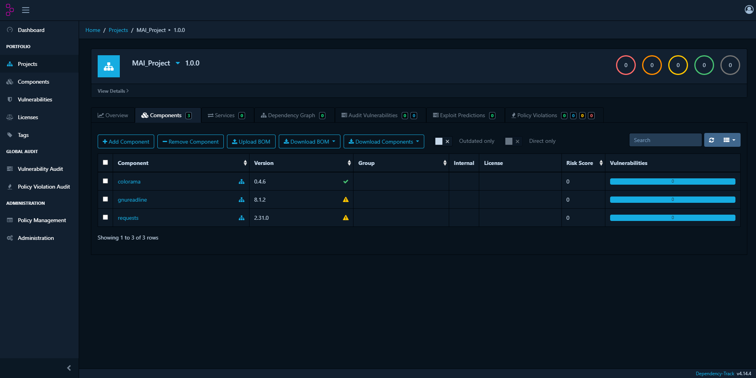
Рисунок 1 — Веб-интерфейс Dependency-Track со списком компонентов проекта MAI_Project

3. Таблица лицензионного анализа

Наименование компонента | Версия | Тип лицензии | Оценка рисков
Requests | 2.31.0 | Apache-2.0 | Низкий. Либеральная лицензия, допускает коммерческое использование, модификацию и закрытие кода при сохранении уведомления о правах.
colorama | 0.4.6 | BSD-3-Clause | Низкий. Либеральная лицензия, аналогичная MIT, не накладывает ограничений на распространение.
gnureadline | 8.1.2 | GPL-3.0 | Высокий. Лицензия copyleft. Требует открытия исходного кода всего производного продукта при его распространении, что создает правовые риски для проприетарного ПО.

4. Рекомендации по замене компонентов

Для устранения правовых рисков, связанных с лицензией GPL-3.0, рекомендуется заменить компонент gnureadline.

Причина замены: Требование GPL-3.0 о «вирусном» распространении лицензии на весь проект недопустимо для коммерческого или проприетарного использования. При распространении продукта придется открыть весь исходный код.

Предложенная альтернатива: pyreadline3 (версия 3.4.1) или использование стандартного ввода Python (функция input()).

Обоснование: pyreadline3 предоставляет аналогичный функционал для работы с командной строкой в Windows, но распространяется под лицензией BSD-3-Clause, которая является пермиссивной и не требует открытия исходного кода проекта.

5. Выводы

Практическая работа продемонстрировала критическую важность композиционного анализа (SCA) в современной разработке программного обеспечения. Использование инструментов автоматизации, таких как Dependency-Track и генерация SBOM в формате CycloneDX, позволяет не только выявлять уязвимости в цепочке поставок, но и проводить юридический аудит зависимостей.

Своевременное обнаружение компонентов с ограничительными лицензиями (copyleft, например, GPL) на ранних этапах разработки позволяет избежать судебных исков, штрафов и необходимости экстренного рефакторинга кода перед релизом продукта. Композиционный анализ является необходимым элементом обеспечения юридической чистоты и безопасности программного обеспечения в условиях современной разработки с активным использованием сторонних библиотек и фреймворков.

